BREVET DE TECHNICIEN SUPERIEUR
Systèmes constructifs bois et habitat

Sous épreuve U42
Analyse, dimensionnement et choix des composants
Durée : 4 heures, coefficient : 4

BIOCOOP

Livret Ressources

LR1 : extraits du C.C.T.P. du lot 04 « Charpente Bois Bardage Bois MOB » 2
LR2 : extraits du C.C.T.P. du lot 08 « Cloisons sèches » 2
LR3 : composition des M.O.B. conforme au C.CT.P. initial (cf. LR1 et LR2) 3
LR4 : conductivité thermique de matériaux λ : (W / m . K) 3
LR5 : formulaire de thermique 4
LR6 : pont thermique des parois à ossature de bois 4
LR7 : R_{si} et R_{se} : résistances thermiques superficielles (m². K / W) 4
LR8 : modélisation des lames d’air au dos d’un bardage à claire-voie 4
LR9 : résistances thermiques de lames d’air non ventilées (m². K / W) 5
LR10 : diagramme de MOLLIER 5
LR11 : valeurs courantes de μ et Sd 6
LR12 : pré-étude hygrothermique des Murs à Ossature de Bois 6
LR13 : membranes ISOVER de résistance à la diffusion de vapeur d’eau 6
LR14 : doubles vitrages à isolation thermique renforcée de type 1 7
LR15 : doubles vitrages à isolation thermique renforcée de type 2 7
LR16 : extraits du C.C.T.P. du lot 05 « Couverture et bardage métallique » 8
LR17 : plans de toiture en zone « BUREAU » 9
LR18 : extraits de l’EC1 : charges d’exploitation 11
LR19 : extraits de l’EC1 : charges de neige 12
LR20 : extraits de l’EC5 13
LR21 : formulaire de résistance des matériaux 16
LR22 : documentation fabricant relative aux vis SFS 17

extraits du C.C.T.P. du lot 04 « Charpente Bois Bardage Bois MOB »

ÉCRAN PARE-VAPEUR (SELON DTU) :

Fourniture et réalisation d'un écran pare-vapeur, assurant également l’étanchéité à l’air du bâti.
Localisation :
En partie chaude de la surface des bureaux.

ISOLATION DE MUR EN LAINE DE VERRE :

Fourniture et pose de panneaux de laine de verre semi-rigide :
- Pose uniquement entre montants d'ossature bois.
- Toutes sujétions de coupe et façonnage.
- Epaisseur d'isolant et R suivant étude thermique.
Localisation :
Murs à ossature de bois - Ensemble du R+1.

MURS À OSSATURE de BOIS :

Ossature principale :
Ossature réalisée au moyen de lisses basse et haute avec montants d'entraxe 60 cm,
(Section indicative 145 mm x 45 mm). Papier goudronné type feutre 36 S en partie basse.
Façon de chevêtre pour les ouvertures + Linteau + Doublage des montants + Pièce d'appui bois avec pente.

Voile travaillant :
Fourniture et pose de panneaux de contreventement en face extérieure des murs à ossature bois.
Panneaux d’OSB, épaisseur et pose selon DTU 31.2. Fixation par vis à l'ossature bois.

Film pare-pluie :
Feutre bitume ou polyéthylène non tissé, étanché à l'eau mais perméable à la vapeur.
Pose du côté extérieur du mur, verticalement, avec recouvrement minimum de 5 cm horizontalement et 10 cm verticalement.
Le dispositif sera résistant au rayonnement ultra-violet.

Lattage et contre-lattage :
En bois massif résineux classe 3,
section à déterminer par l'entreprise notamment pour ménager une lame d'air suffisante.

Localisation :
Bureaux R+1.

BARDAGE À CLAIRE VOIE :

Fourniture et réalisation de bardage à claire voie en tasseaux de mélèze rabotés 4 faces,
de section indicative 30 mm x 50 mm, avec joint creux de 15 mm, pose verticale,
commençant à 25 cm au dessus du sol fini.
Pré perçage des tasseaux, avec calepinage des fixations à réaliser.
Protection des chants, avant mise en oeuvre, par produit type résine type résorcine pour en assurer l'étanchéité.
Pose sur contre-lattage horizontal par fixation par pointe inox torsadée à tête bombée,
avec calepinage pour une exécution soignée.
L'entreprise a la possibilité de proposer une essence équivalente de classe 3, si elle s'avère plus économique.

Localisation :
Ensemble des façades en bardage bois.

extraits du C.C.T.P. du lot 08 « Cloisons sèches »

DOUBLAGE SIMPLE FACE SUR OSSATURE de BOIS :

Réalisation de contre-cloison en plaques de plâtre une face sur ossature métallique :
Fourniture et pose des plaques de plâtre par vissage. Traitement des joints entre plaques.
Mise en place d'une plaque de plâtre en habillage des embrasures et sous linteaux de baies.
Finition des cueillies au moyen d'une bande à joints. Modèle PLACOPLATRE Standard ou LAFARGE Prégyplac.
Localisation : en doublage de tous les murs périphériques au R+1.

composition des M.O.B. conforme au C.CT.P. initial (cf. LR1 et LR2)

Coupe
horizontale
de principe

conductivité thermique de matériaux λ : (W / m . K)

formulaire de thermique
R_{globale} (m².K / W) = R_{si} + Σ (e / λ) + Σ R + R_{se} U_{globale}(W / m².K) = 1 / R_{globale}

Avec R = résistance thermique d’une couche pour laquelle un calcul du type e / λ n’est pas possible.
Exemples : cas d’une lame d’air non ventilée ou d’un mur en Blocs de Béton Manufacturés, creux.

pont thermique des parois à ossature de bois

Uc : Conductance thermique de la paroi en zone courante entre 2 montants d’ossature.

Δ U : Majoration de conductance due au pont thermique généré par les montants.

Up = Uc + Δ U : conductance thermique intégrant le pont thermique dû aux montants.

Valeur de ΔU fonction :  - de l'entraxe et de la largeur  de section des montants  - du nombre de couches d'isolant | Entraxe des montants :  400 mm |  |  | Entraxe des montants :  600 mm
 | Largeur de section des montants
 | 36 mm | 50 mm | 75 mm | 36 mm | 50 mm | 75 mm
Une seule couche  d’isolant entre montants | 0,08 | 0,10 | 0,12 | 0,06 | 0,07 | 0,08
Une couche d’isolant entre montants  + une deuxième couche  extérieure ou intérieure  de résistance > 0,75 m².K / W | 0,05 | 0,05 | 0,06 | 0,03 | 0,03 | 0,04

En cas d’hésitation entre 2 valeurs de ΔU, il convient de choisir la valeur la plus défavorable.

R_{si} et R_{se} : résistances thermiques superficielles (m². K / W)

DIRECTION  et SENS  du flux thermique | Paroi en contact  avec l’EXTERIEUR  ou un local OUVERT |  | Paroi en contact  avec un local fermé NON CHAUFFE :  comble, vide-sanitaire ou sous-sol
DIRECTION  et SENS  du flux thermique | R_{si} | R_{se} | R_{si} | R_{se}
 | 0,13 | 0,04 | 0,13 | 0,13
 | 0,10 | 0,04 | 0,10 | 0,10
 | 0,17 | 0,04 | 0,17 | 0,17

modélisation des lames d’air au dos d’un bardage à claire-voie
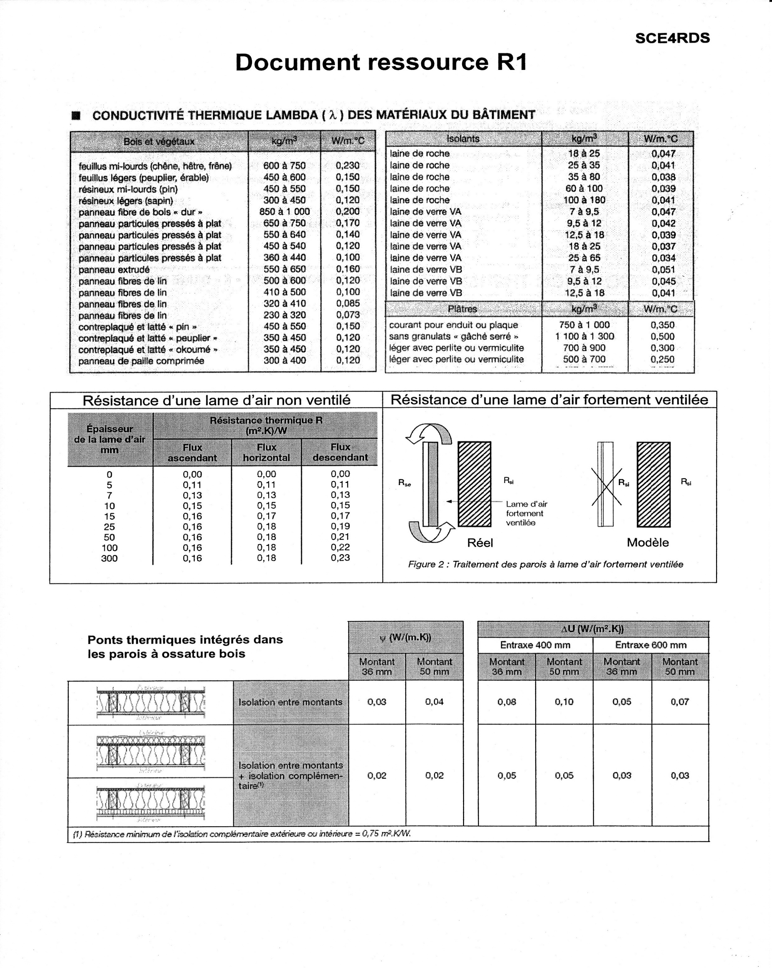
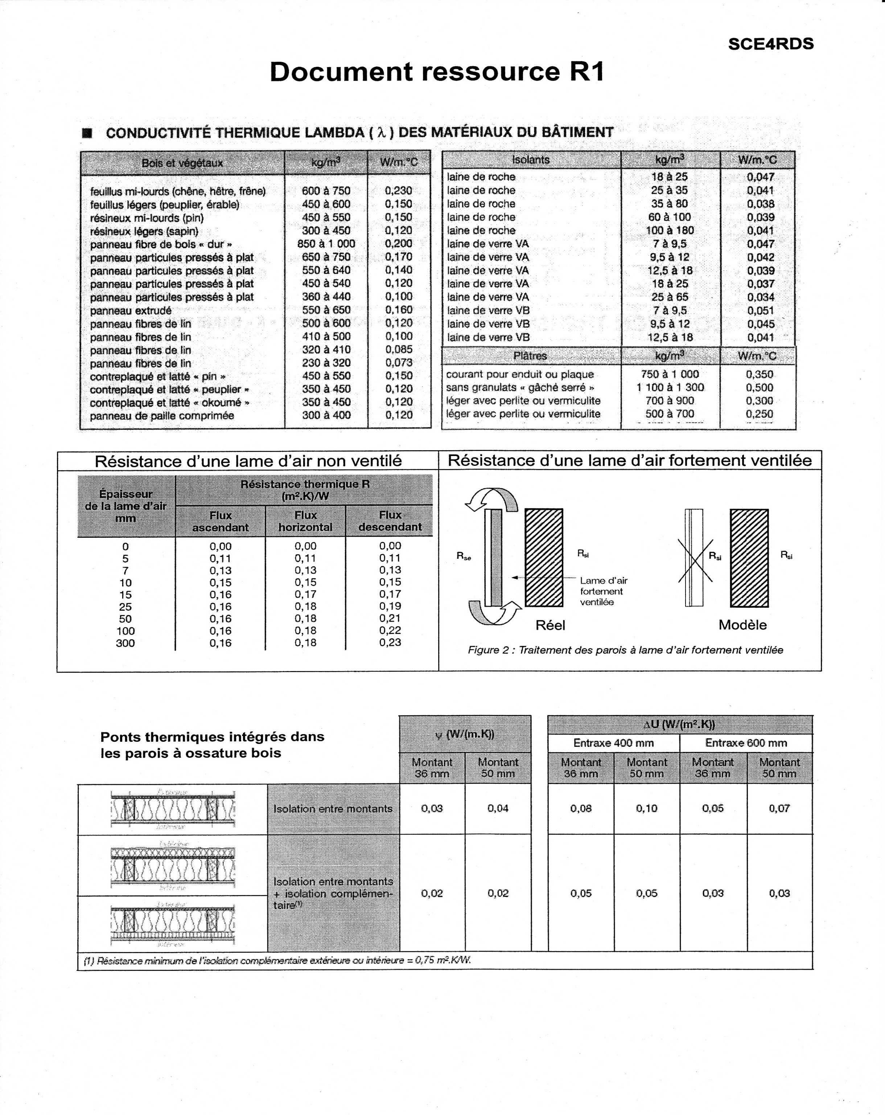
La résistance
thermique
du bardage
n’est pas
à prendre en compte.
R_{si}
R_{si}
R_{si}
R_{se}

Coupe de principe Modèle thermique retenu

R_{se}
R_{si}
R_{se}

résistances thermiques de lames d’air non ventilées (m². K / W)
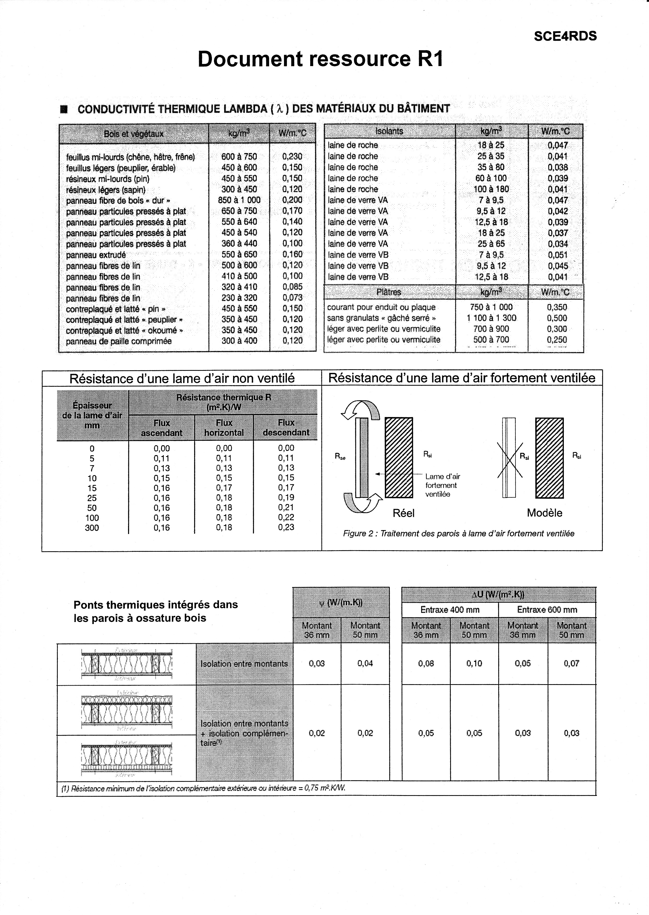

diagramme de MOLLIER

En situation courante, l’humidité relative de l’air ambiant intérieur est de l’ordre de 40 % à 60 %.

En cas de sur-occupation du local, cette humidité relative de l’air ambiant intérieur peut atteindre 80 %.
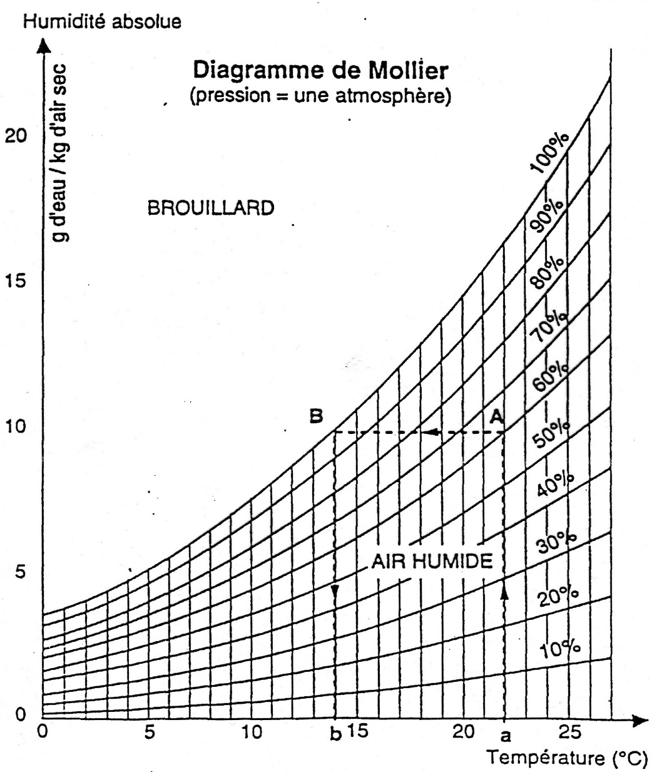

Exemple d’utilisation du diagramme :

t_{ai} = + 22°C.

Humidité relative = 60 %.

Point de rosée = + 14°C.

valeurs courantes de μ et Sd

Le Sd d'une couche de matériau
correspond à l'épaisseur de la couche d'air
qui exercerait la même résistance
à la diffusion de vapeur d’eau
que la couche du matériau concerné.

Plus le Sd d’une couche
de matériau est élevé
plus cette couche fait baisser
la pression réelle de vapeur d’eau
traversant la paroi.

pré-étude hygrothermique des Murs à Ossature de Bois
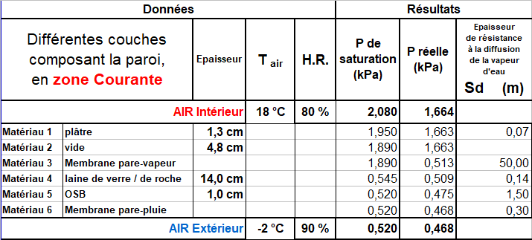
Pression réelle de vapeur d’eau
traversant la paroi.

Pression de SATURATION
de vapeur d’eau,
à partir de laquelle il y a condensation.

membranes ISOVER de résistance à la diffusion de vapeur d’eau
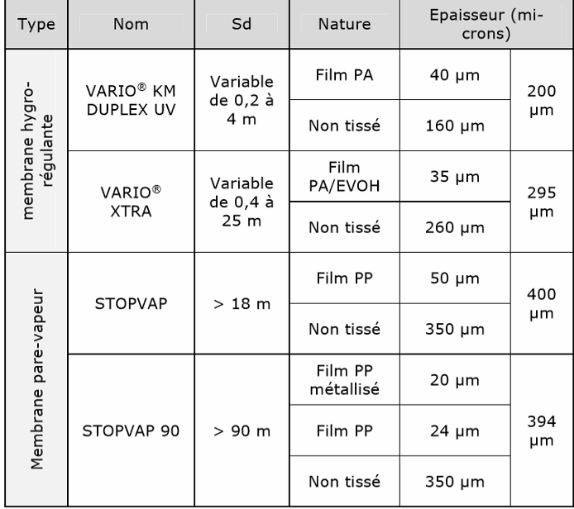
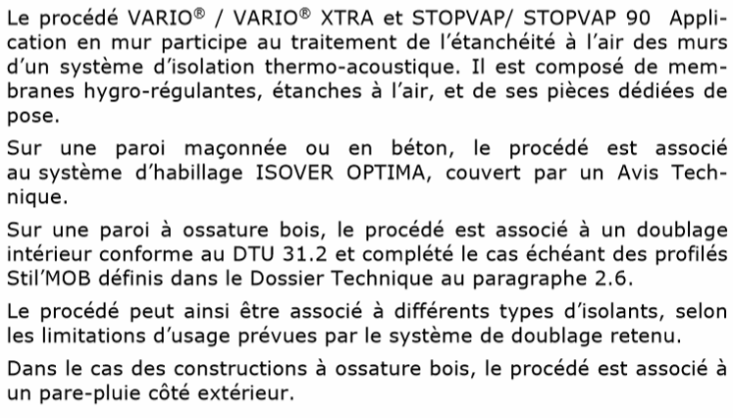

TL = facteur de transmission de lumière visible.
Facteur solaire = facteur de transmission de lumière infrarouge.

doubles vitrages à isolation thermique renforcée de type 1
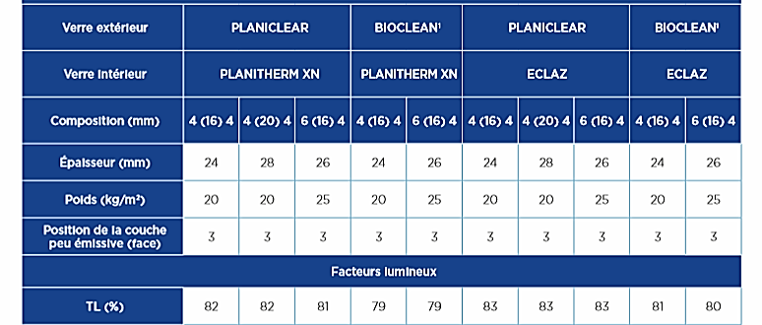
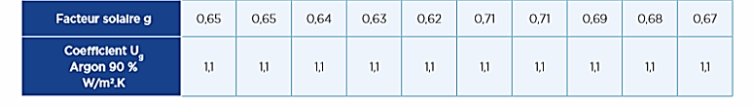

Doubles vitrages à isolation thermique renforcée de type 2
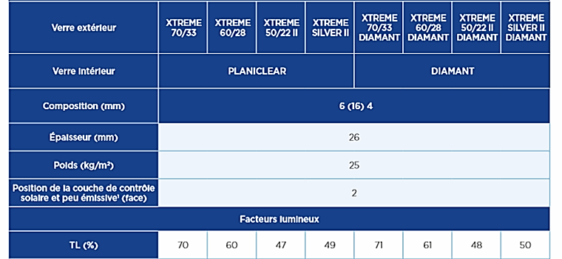
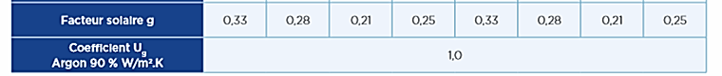

extraits du C.C.T.P. du lot 05 « Couverture et bardage métallique »

COUVERTURE EN PLAQUES D'ACIER PERFORÉES ET NERVURÉES - ACIER GALVANISÉ PRÉLAQUÉ :

Fourniture et pose en toiture de plaques nervurées en acier :
- Plaques en acier galvanisé prélaqué, ép.0,75 mm minimum.
- Galvanisation minimale Z 225.
- Couleur coté intérieur visible – blanc.
- Fixations sur les pannes prévues au présent corps d'état, par boulon à crochet,
vis auto taraudeuse ou clou à scellement à raison d'une fixation par panne
toutes les deux nervures et une fixation par panne au pourtour et en noue.

Poids propre : 0,070 kN / m².

Localisation : toiture de l’ensemble du bâtiment.

ISOLATION THERMIQUE POSÉE A SEC SOUS ÉTANCHEITÉ :

Fourniture et pose d'une couche isolante sous étanchéité : Panneaux de laine de roche.

L'isolation sera conforme à l'étude thermique fournie avec une résistance minimale de 5,21 m².K / W.
Les panneaux isolants seront collés en totalité à la structure porteuse
par l'intermédiaire de bandes (2 bandes minimum par panneaux).
L'isolant sera protégé au droit des relevés par le pare-vapeur qui sera relevé librement en rive
au droit des reliefs sur une hauteur d’environ 15 cm puis rabattu sur l’isolant.

Poids propre : 0,050 kN / m².

Localisation : toiture de l’ensemble du bâtiment.

COMPLEXE D' ÉTANCHEITÉ DE TYPE ÉLASTOMÈRE :

Fourniture et pose d'un complexe d'étanchéité de type élastomère.

Poids propre : 0,065 kN / m².

Localisation : toiture de l’ensemble du bâtiment.

PANNEAUX PHOTOVOLTAïQUES (hors lot) :

Poids propre : 0,300 kN / m².

Localisation : toiture de l’ensemble du bâtiment.

FAUX PLAFOND (hors lot) :

Faux-Plafond en dalles de fibre minérale M1, dim.600 x 600 mm.
Produit ROCKFON EKLA ou équivalent.

Poids propre : 0,120 kN / m².

Localisation : en plafond de l'ensemble des bureaux au R+1.
local trémie ascenseur RDC et R+

plans de toiture en zone « BUREAU »
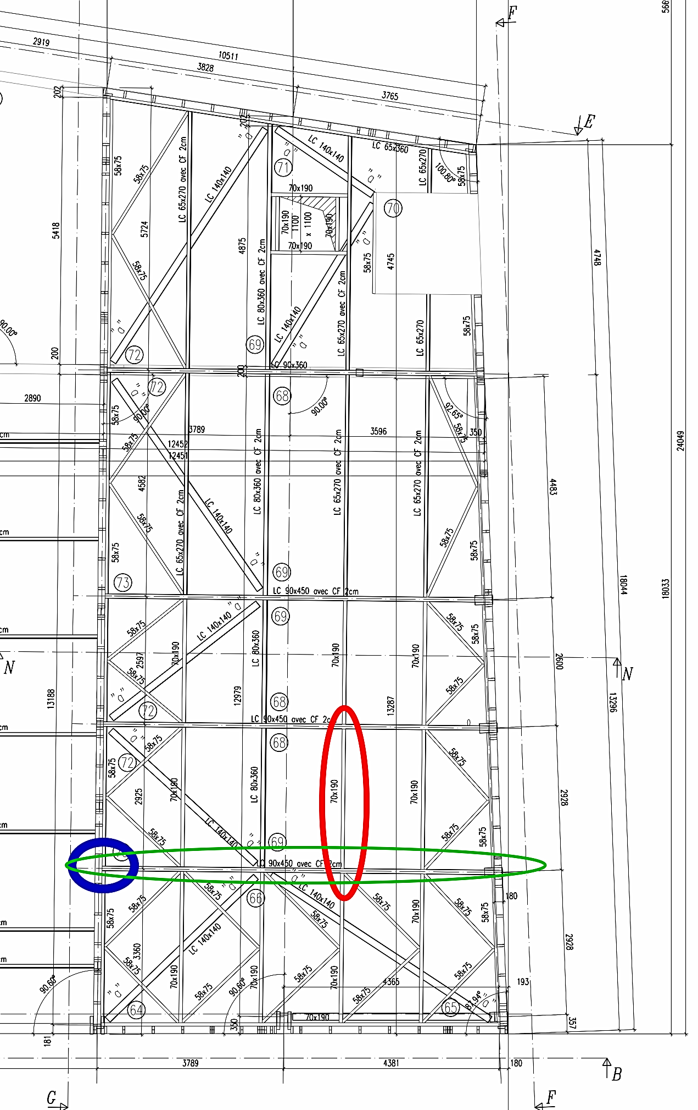

Plan épuré avec cotes utiles :

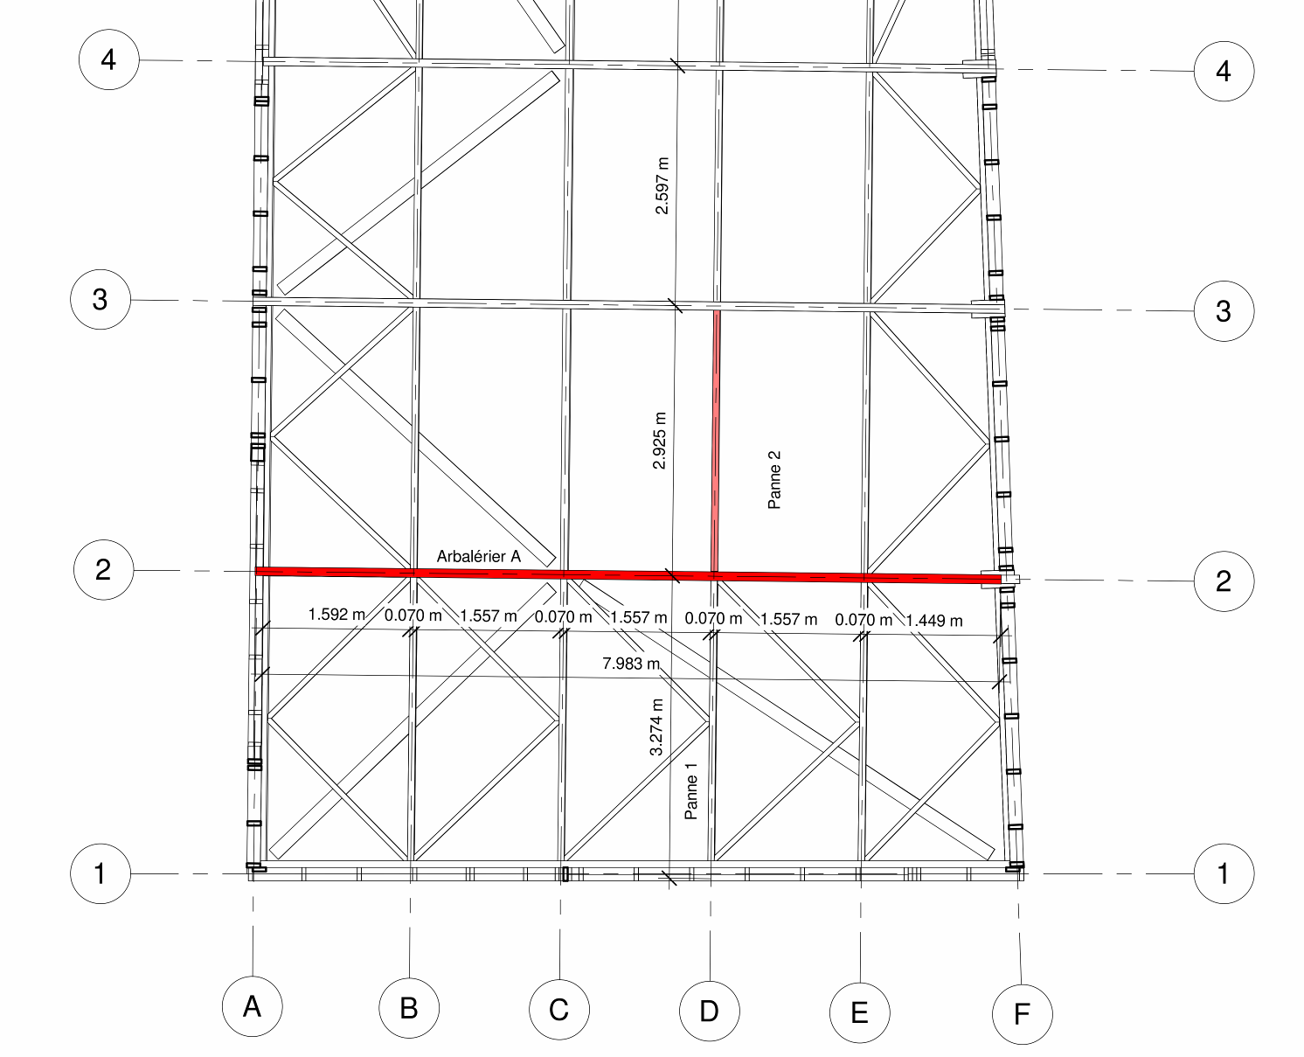

extraits de l’EC1 : charges d’exploitation

Catégories d’usage : Cf. P06-111-2 (JUIN 2004) | q_{k}  (kN/m²) | Q_{k}  (kN)
A – habitation, résidentiel
Plancher | 1,5 | 2
Balcon | 2,5 | 2
Escalier | 3,5 | 2
B – bureaux
Bureau | 2,5 | 4
C – locaux publics
C1 Locaux avec table (école, restaurant,…) | 2,5 | 3
C2 Locaux avec sièges fixes (théâtre, cinéma,…) | 4 | 4
C3 Locaux sans obstacles à la circulation (musée, salles d’exposition) | 4 | 4
C4 Locaux pour activités physiques (dancing, salles de gymnastique,…) | 5 | 7
C5 Locaux susceptibles d’être surpeuplés (salles de concert, terrasses,…) | 5 | 4,5
D- commerces
D1 Commerces de détails courants | 5 | 5
D2 Grands magasins | 5 | 7
E- aires de stockage Cf. tableaux A7 à A12 de l’annexe A - P06-111-1 (2003)
E1 Surfaces de stockage (Entrepôts, bibliothèques,…) | 7,5 | 7
E2 Usage industriel | Cf. CCTP
F - véhicules si PTAC < 30 kN | 2,3 | 15
G- véhicules si 30 kN < PTAC < 160 kN | 5,0 | 90
H- entretien des toitures inaccessibles
si pente ≤ 15% + étanchéité  q_{k} sur une surface rectangulaire (AxB) de 10m² tel que 0,5 ≤ A/B ≤ 2 | 0,8 | 1,5
autres toitures | 0 | 1,5
I- toitures accessibles
pour les usages des catégories A à D | charges identiques  à la catégorie  de l’usage
si aménagement paysager | ≥ 3

extraits de l’EC1 : charges de neige

charges de base sur le sol (en kN/m² horizontal) : s_{k} et s_{Ad}
Valeur au sol rapportée à la projection horizontale de la surface toiture pour une Altitude ≤ 200 m.
Zones | A1 | A2 | B1 | B2 | C1 | C2 | D | E
s_{k jusqu’à 200 m d’altitude} | 0,45 | 0,45 | 0,55 | 0,55 | 0,65 | 0,65 | 0,90 | 1,40
s_{Ad} (charge accidentelle) _{indépendante de l’altitude} |  | 1,00 | 1,00 | 1,35 |  | 1,35 | 1,40

majoration de s_{k 200} pour altitude > 200 m
Altitude « A » (m) | Zones A1 A2 B1 B2 C D | Zone E
Altitude « A » (m) | Charge de neige s_{k} (kN/m²)
200 m < A ≤ 500 m | s_{k}= s_{k 200} + (0,1A - 20)/100 | s_{k}= s_{k 200} + (0,15A - 30)/100
500 m ≤ A ≤ 1 000 m | s_{k} = s_{k 200} + [0,30+(0,15A - 75)/100] | s_{k} = s_{k 200} + [0,45+(0,35A - 175)/100]
1000 m ≤ A ≤ 2 000 m | s_{k}= s_{k 200} + [1,05+(0,35A - 350) / 100] | s_{k}= s_{k 200} + [2,20+(0,70A - 700)/100]

majoration s₁ pour faible pente (surdensité de la neige localisée due à la pluie)
s₁ = 0,20 kN/m² pour pente de toiture inférieure ou égale à 3 %.

coefficient de forme μ fonction de l’angle α d’inclinaison de toiture
α | 0° ≤ α ≤ 30° | 30° ≤ α ≤ 60° | α ≥ 60°
μ₁ | 0,8 | 0,8 (60-α)/30 | 0
μ₂ | 0,8 + 0,8 α/30 | 1,6 | 0

Le coefficient μ₂ est spécifique aux toitures
comportant plus de 2 versants,
pour lesquelles un risque particulier d’accumulation existe.

Cas de deux versants plans : Cas (i), (ii) ou (iii)

Cas d’uN versant plan : Cas (i)

Dans le cas courant où α₁ = α₂, seuls 2 cas sont à prendre en compte :
le cas (i) : mêmes charges sur les 2 versants et le cas (ii) : 1/2 charge sur un versant.

charge effective de NEIGE en toiture (en kN/m² horizontal)
s = μ_{i}.C_{e}.C_{t}.s_{k} + s₁  charge accidentelle :  s = μ_{i}.C_{e}.C_{t}.s_{Ad} + s₁ | μ_{i} : coefficient de forme de toiture.  C_{e} : coefficient d’exposition, C_{e} = 1 dans les cas courants.  C_{t} : coefficient thermique, C_{t} = 1 dans les cas courants.

Dans les cas les plus courants, avec 1 ou 2 versants de toiture : s = μ.s_{k} + s₁

extraits de l’EC5

Coefficients partiels propres aux matériaux γ_{M} :
État limite ultime
BOIS | Bois |  | 1,30
BOIS | Lamellé collé |  | 1,25
BOIS | Lamibois (LVL), OSB, PP |  | 1,20
BOIS | Autres matériaux à base de bois |  | 1,30
ASSEMBLAGES | Rupture du bois | mode 1 | 1,30
ASSEMBLAGES | Rupture mixte acier-bois | mode 2 | 1,30
ASSEMBLAGES | Rupture de l'acier | mode 3 | 1,30

Prise en compte de l’HUMIDITÉ ambiante et de la DURÉE des charges :
Classes de service :
Classe 1 | Milieu protégé
Classe 1 | Taux d'humidité de l'air < 65%
Classe 1 | Taux d'humidité du bois H%< 12%
Classe 2 | Milieu extérieur non exposé
Classe 2 | Taux d'humidité de l'air < 85%
Classe 2 | Taux d'humidité du bois 12 %< H% < 20%
Classe 3 | Milieu extérieur exposé
Classe 3 | Liaisons avec le sol et / ou l'eau

Classes de durée de chargement :

Chargements permanents | Chargements  à long terme | Chargements  à moyen terme | Chargements  à court terme | Chargements instantanés
Poids propre | Stockage  Equipements fixes | Charges d’exploitation  Neige Alt. ≥ 1000 m | Charges d’entretien  Neige Alt. < 1000 m | Vent  Neige exceptionnelle  Actions accidentelles

Valeur du coefficient K_{mod} :
Quand les charges
ont des durées différentes,
on prend le K_{mod}
de la charge
dont la durée
est la plus faible.
Matériaux | Classes de durée de chargements | Classes  de service
Matériaux | Classes de durée de chargements | 1 ou 2 | 3
Bois massif,  Lamellé collé  Contre-plaqué, LVL | Permanente | 0.6 | 0,50
Bois massif,  Lamellé collé  Contre-plaqué, LVL | Long terme | 0.7 | 0,55
Bois massif,  Lamellé collé  Contre-plaqué, LVL | Moyen terme | 0.8 | 0,65
Bois massif,  Lamellé collé  Contre-plaqué, LVL | Court terme | 0.9 | 0,70
Bois massif,  Lamellé collé  Contre-plaqué, LVL | Instantanée | 1.1 | 0,90

K_{h} : Coefficient de hauteur pour les Bois Massifs :
h : hauteur de la section en mm
h | 150 | 145 | 140 | 135 | 130 | 125 | 120 | 115 | 110 | 105 | 100 | 95
K_{h} | 1.00 | 1.01 | 1.01 | 1.02 | 1.03 | 1.04 | 1.05 | 1.05 | 1.06 | 1.07 | 1.08 | 1.10  si h ≥ 150 mm K_{h} = 1  si h ≤ 150 mm K_{h} = min (1,3 ;(150/h)^{0.2})
h | 90 | 85 | 80 | 75 | 70 | 65 | 60 | 55 | 50 | 45 | 40 | 35
K_{h} | 1.11 | 1.12 | 1.13 | 1.15 | 1.16 | 1.18 | 1.20 | 1.22 | 1.25 | 1.27 | 1.30 | 1.30

valeurs caractéristiques des Bois Massifs selon EN338 (janvier 2016)
Caractéristiques des résineux | Symbole |  | C14 | C16 | C18 | C22 | C24 | C27 | C30 | C35 | C40 | C50
Propriétés de résistance en MPa = N/mm²
Flexion | f_{m,k} |  | 14 | 16 | 18 | 22 | 24 | 27 | 30 | 35 | 40 | 50
Compression axiale | f_{c,0,k} |  | 16 | 17 | 18 | 20 | 21 | 22 | 24 | 25 | 27 | 30
Compression transversale | f_{c,90,k} |  | 2,0 | 2,2 | 2,2 | 2,4 | 2,5 | 2,5 | 2,7 | 2,7 | 2,8 | 3,0
Cisaillement | f_{v,k} |  | 3,0 | 3,2 | 3,4 | 3,8 | 4,0 | 4,0 | 4,0 | 4,0 | 4,0 | 4,0
Propriétés de rigidité en GPa = kN/mm²
Module moyen d'élasticité axial | E_{0,moy} |  | 7,0 | 8,0 | 9,0 | 10,0 | 11,0 | 11,5 | 12,0 | 13,0 | 14,0 | 16
Module d'élasticité axial au fractile de 5% | E_{0,0.5} |  | 4,7 | 5,4 | 6,0 | 6,7 | 7,4 | 7,7 | 8,0 | 8,7 | 9,4 | 10,7
Module moyen d'élasticité transversal | E_{90,moy} |  | 0,23 | 0,27 | 0,30 | 0.33 | 0.37 | 0,38 | 0,40 | 0,43 | 0,47 | 0,53
Masse volumique en kg/m³
Masse volumique au fractile de 5% | ρ_{κ} |  | 290 | 310 | 320 | 340 | 350 | 360 | 380 | 390 | 400 | 430
Masse volumique moyenne | ρmoy |  | 350 | 370 | 380 | 410 | 420 | 430 | 460 | 470 | 480 | 520

base de vérification en flexion simple plane (non déviée et non composée)

σ_{m,d} : valeur de calcul de la contrainte maximale de flexion
due aux charges pondérées à l’E.L.U.

RAPPEL :
σ_{m,d} = M_{f maxi} _{E.L.U.} / (I/ v) = 6 M_{f maxi} _{E.L.U.} / b.h²
avec :

résistance de calcul du bois en flexion

K_{h}= Coefficient de hauteur de section
K_{sys} = Coefficient d’effet « système »
K_{crit}= Coefficient d’instabilité (déversement)
Coefficients spécifiques à la flexion simple

condition de résistance au cisaillement accompagnant la flexion
τ_{d} = 1,5 V / ( b_{e}.h_{ef} ) ≤ f_{v,d}

- h_{ef} : hauteur de section correspondant à la hauteur réellement exposée à l’effort tranchant :

- b_{e} : largeur efficace de la poutre soumise à de la flexion :

b_{e} = k_{cr}.b b = largeur réelle de la pièce.

k_{cr} = 0,67 pour le bois massif et le bois lamellé collé.
k_{cr} = 1,00 pour les autres produits à base de bois.

K_{def} : Coefficient de fluage à affecter aux flèches instantanées

MATERIAUX |  | Classes de service
 |  | 1 | 2 | 3
Bois Massif  K_{def} est augmenté de 1,00  si le B.M. est placé à une humidité supérieure à 30% | EN 14081-1 | 0,60 | 0,80 | 2,00
Lamellé Collé | EN 14080 | 0,60 | 0,80 | 2,00
Lamibois (LVL) | EN 14374 | 0,60 | 0,80 | 2,00
Contreplaqué EN 636 | Partie 1 | 0.80
Contreplaqué EN 636 | Partie 2 | 0.80 | 1,00
Contreplaqué EN 636 | Partie 3 | 0.80 | 1,00 | 2,50

Ψ₂ : Coefficient minorant K_{def} pour les charges variables
CHARGES D'EXPLOITATION |  | Ψ₀ | Ψ₁ | Ψ₂
A Habitations, résidentiels |  | 0,7 | 0,5 | 0,3
B Bureaux |  | 0,7 | 0,5 | 0,3
C Lieux de réunion |  | 0,7 | 0,7 | 0,6
D Commerce |  | 0,7 | 0,7 | 0,6
E Stockage |  | 1,0 | 0,9 | 0,8
F Circulation de véhicules : PTAC < 30 kN |  | 0,7 | 0,7 | 0,6
G Circulation de véhicules : 30 kN < PTAC < 160 kN |  | 0,7 | 0,5 | 0,3
H Toits : charges d’entretien |  | 0,0 | 0,0 | 0,0
NEIGE | Altitude H > 1000 m | 0,7 | 0,5 | 0,2
NEIGE | Altitude H ≤ 1000 m | 0,5 | 0,2 | 0,0
VENT |  | 0,6 | 0,2 | 0,0

Principe de calcul des flèches finales
- Flèche due aux actions permanentes (Poids propres : G)

Calcul de : u _{inst, G} puis de u _{net,fin, G} = (1 + K_{def} ) . u _{inst, G}

- Flèches dues à une action VARIABLE

Calcul de : u _{inst, Q} puis de : u _{net,fin, Q} = (1 + Ψ₂ . K_{def} ) . u _{inst, Q}

Flèches verticales limites
Valeurs limites  à ne pas dépasser | Bâtiments courants |  | Bâtiments agricoles et similaires
Valeurs limites  à ne pas dépasser | W _{inst} due à Q | W _{net,fin} | W _{inst} due à Q | W _{net,fin}
Chevrons | Pas d’exigence | L / 150 | Pas d’exigence | L / 150
Autres éléments structuraux | L / 300 | L / 200 | L / 200 | L / 150

base de vérification en compression transversale
Pièce sur APPUI CONTINU (Cas 1) Pièce sur APPUIS ISOLES (Cas 2)
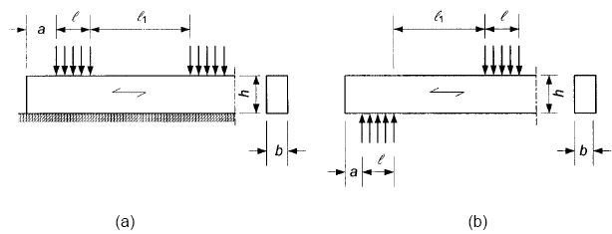

σ_{c,90,d} : = F_{c,90,d} / A_{ef}

A_{ef} = b .l_{ef} avec : l_{ef} = l + une majoration, de chaque côté.
Majoration = Inf (30 mm, a, l, l₁/2)

f_{c,90,d} = ( K_{mod} / γ_{M} ). f_{c,90,k}

avec

k_{c,90} = 1, sauf cas ci-dessous :

Cas 1 des éléments reposant sur des appuis continus :
Si l < 2h k_{c,90} = 1,25 pour le bois résineux massif. k_{c,90} = 1,50 pour le bois lamellé collé.

Cas 2 des éléments reposant sur des appuis isolés :
Si l₁ < 2h k_{c,90} = 1,50 pour le bois résineux massif. k_{c,90} = 1,75 pour le bois lamellé collé.

Formulaire de résistance des matériaux
48 E.I
384 E.I

V = F / 2

Mf = F.L / 4
Valeurs
maximales

V = P.L / 2

Mf = P.L² / 8
384 E.I_{z}
384 E.I_{z}

documentation fabricant relative aux vis SFS

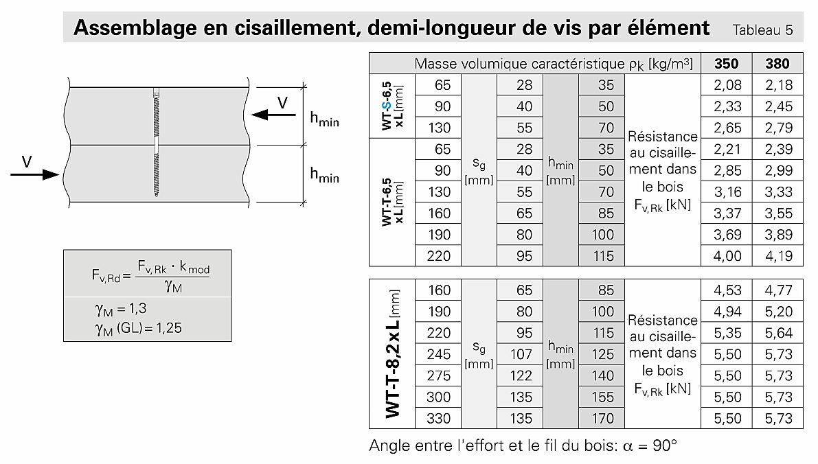

L h_{min}
